重庆大学本科学生毕业设计（论文）

XXX教学楼的设计


如有多名指导教师，按署名先后依次填写，中间用逗号隔开，如：“张XX，李XX”。

若没有助理指导教师，请删除“助理指导教师姓名”栏；

若为校外完成毕业设计（论文），请改为“校外指导教师姓名”即可。

学院、专业填全称
此文本框读后删除！！

学 生：王XX
学 号：20xxxxxx
指导教师：杨XX
助理指导教师：李XX
专 业：XXXX

重庆大学微电子与通信工程学院
20XX年6月

Graduation Design (Thesis) of Chongqing University

Design of XXX Teaching Building

Undergraduate: Wang XX

Supervisor: Prof. Yang XX

Assistant Supervisor: Lecturer Li XX

Major: XXX
学院、专业的翻译必须是全称，且各学院应统一。
此文本框读后删除！！

School of Microelectronics and Communication Engineering

Chongqing University

June 20X X

（此处空一行）
摘 要
（此处空一行）
摘要是设计或论文内容不加注释和评论的简短陈述，应以第三人称陈述。它应具有独立性和自含性，即不阅读设计或论文的全文，就能获得必要的信息，摘要的内容应包含与设计或论文同等量的主要信息，供读者确定有无必要阅读全文，也供文摘等二次文献采用。
摘要一般应说明研究工作目的、实验研究方法、结果和最终结论等，而重点是结果和结论。摘要中一般不用图、表、化学结构式、计算机程序，不用非公知公用的符号、术语和非法定的计量单位。
摘要页置于英文题名页后。
中文摘要一般为300~400汉字左右，用小四号宋体，行距固定值20磅。
关键词是为了文献标引工作从设计（论文）中选取出来用以表示全文主题内容信息款目的单词或术语。一般每篇设计（论文）应选取3~5个词作为关键词，关键词间用逗号隔开，最后一个词后不打标点符号。以显著的字符排在同种语言摘要的下方。如有可能，尽量用《汉语主题词表》等词表提供的规范词。
页眉采用小五号宋体，加下划线，余同。

（此处空两行）
关键词：XXX，XXX，XXX，XXX，XXX（3-5个，逗号分隔，末尾不加符号）

（此处空一行）
ABSTRACT
（此处空一行）
英文摘要另起一页，内容应与“中文摘要”对应。使用第三人称，用现在时态编写。
摘要正文及列出的关键词均用小四号Times New Roman字体，关键词末尾不加符号。行距固定值20磅。

（此处空两行）
Key words： XXX, XXX, XXX, XXX, XXX

（此处空一行）
目 录
（此处空一行）
中文摘要 Ⅰ
ABSTRACT Ⅱ
1绪论 1
1.1 工程XXX（黑体五号） 1
1.1.1 XXX（宋体五号） 1
1.1.2 XXX 2
1.2 XXX 3
1.2.1 XXX 3
1.2.2 XXX 6
2 XXX 12

6 结论 38
6.1 XXX 38
致谢
参考文献 40
附录A：XXX公式的推导 43

设计或论文应有目次页。目次页由设计或论文的章、节、条、附录、题录等的序号、名称和页码组成，另起一页排在摘要页之后，章、节、小节分别按相应要求标出。行距固定值20磅。
此文本框读后删除！！

（此处空一行）
1 章标题三号黑体居中
（此处空一行）
1.1 该级标题小三号黑体
1.1.1 该级标题四号黑体
正文段落采用小四号宋体，行距固定值20磅。第一次出现的英文缩写应给出该缩写的全拼形式，如LTE（Long Term Evolution，长期演进）或包络相关系数（Envelop Correlation Coefficient，ECC）。数字、外文用Times New Roman字体，变量字母用斜体（例：时间t），国际计量单位字母不斜体（例：5 km）。
① 该标题用小四号宋体
正文其它内容……，采用小四号宋体，行距固定值20磅。
1）该标题用小四号宋体
正文其它内容……，采用小四号宋体，行距固定值20磅。
a. 该标题用小四号宋体
正文其它内容……，采用小四号宋体，行距固定值20磅。
1.1.2 该级标题四号黑体
需对引用内容标注参考文献，参考文献格式按照《参考文献格式示例》或《重庆大学普通本科毕业设计（论文）撰写规范化要求》。文中引用的文献按顺序标注，如：文献[2]中阐述了XXX理论、张三^{[6]}提出……、关于XXX技术的研究^{[9, 23, 25]}、李四对XX现象的研究^{[3-4, 7-10, 18]}等。
（此处空一行）
1.2 该级标题小三号黑体
文中的图、表、公式、算式等，一律用阿拉伯数字分别按章依序连续编排序号。图（表）应有简短确切的题名，采用宋体五号居中；须紧跟文述，在正文中，一般应先见图（表）号及图（表）的内容后见图（表），特殊情况延后的图（表）不应跨节；图（表）中用字一般为五号字，最小为小五号字。图、表应与上下文各空一行。
插图：图片应清晰明了；一幅图如有若干分图，分图号用(a), (b), (c)……按顺序编排，如图1.1所示。曲线图的纵横坐标必须标注“量、标准规定符号、单位”。
表格：有合计时用四线表，其它情况用三线表。示例如表1.1所示。
公式：正文中的公式、算式或方程式等应按章编排序号，并用“公式编辑器”进行编辑，序号标注于该式所在行的最右边，当有续行时，应标注于最后一行。示例如下：
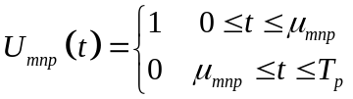 (1.1)
(1.2)
其中，f_{p} = 1/T_{p}为时间调制频率。
（此处空一行）
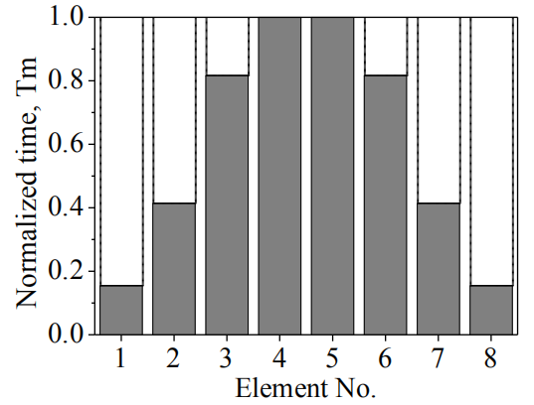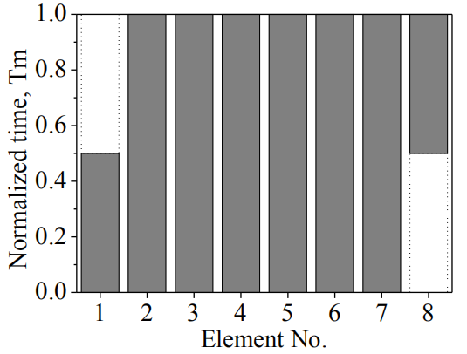
(a) 发射模式 (b) 接收模式
图1.1 四维天线阵的工作时序
（此处空一行）
表1.1 左风作用下荷载计算
层次 |  |  |  |  | 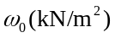 | 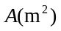 | 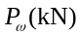
1 | 4.5
2
3
合计
（此处空一行）
正文其它内容……，采用小四号宋体，行距固定值20磅。
（此处空一行）
1.3 该级标题小三号黑体
正文其它内容……，采用小四号宋体，行距固定值20磅。

（此处空一行）
2 XXX基本理论
（此处空一行）
2.1 该级标题小三号黑体
2.1.1 该级标题四号黑体
正文其它内容……，采用小四号宋体，行距固定值20磅。
2.1.2 该级标题四号黑体
正文其它内容……，采用小四号宋体，行距固定值20磅。
（此处空一行）
2.2 该级标题小三号黑体
正文其它内容……，采用小四号宋体，行距固定值20磅。
（此处空一行）
2.3 该级标题小三号黑体
正文其它内容……，采用小四号宋体，行距固定值20磅。

（此处空一行）
3 XXX总体设计
（此处空一行）
3.1 该级标题小三号黑体
3.1.1 该级标题四号黑体
正文其它内容……，采用小四号宋体，行距固定值20磅。
3.1.2 该级标题四号黑体
正文其它内容……，采用小四号宋体，行距固定值20磅。
（此处空一行）
3.2 该级标题小三号黑体
正文其它内容……，采用小四号宋体，行距固定值20磅。
（此处空一行）
3.3 该级标题小三号黑体
正文其它内容……，采用小四号宋体，行距固定值20磅。

（此处空一行）

参 考 文 献
（此处空一行）
[1] XXXXX （中文宋体五号，外文Times New Roman五号，行距固定值20磅，按《参考文献格式示例》的方式按序列出）
[2] XXXXX
[3] XXXXX
[4] XXXXX
[5] XXXXX
[6] XXXXX
[7] XXXXX
[8] XXXXX
[9] XXXXX
[10] XXXXX

（此处空一行）
附录A：XX公式的推导
（此处空一行）
XX公式的推导过程是：中文宋体五号，外文Times New Roman五号，行距固定值20磅

